**Проект:** «*Одежда***»** *10 группа.*

Подготовила и провела : *воспитатель Цыренова Анжела Михайловна.*

**Срок реализации:** *с 16.01.2023 - по 20.01.23.*

**Вид проекта:** *Творческий, исследовательский*.

**Тип проекта**: *Познавательно-творческий.*

**Участники проекта:** *Дети старшей группы, воспитатель, родители*.

**Актуальность проблемы:** *Детям необходимо знать элементарное представление об окружающем мире. Дети не знают историю возникновения одежды,  её виды, назначение. Несколько веков назад люди ходили в шкурах, которую они добывали сами. Такая одежда не была удобной и не сохраняла тепло. В наше время существует много тканей как искусственных, так и натуральных. Давным-давно люди поняли, что функции одежды могут быть самыми разными и использовали этот аксессуар как один из главных на своем теле. Что касается одежды для ног, то ее появление было гораздо позже.*

*Таким образом, появилась необходимость ознакомление детей с историей возникновения одежды , формирование у детей представление  о  её назначении, свойствах одежды.*

***Цель:*** *Систематизировать, обобщить и дополнить знания детей об одежде.*

***Задачи:***

*- Формировать представления детей об одежде, её видах, частях;*

*- Формировать представления детей об истории происхождения одежды;*

*- Развивать речь детей, расширять словарный запас;*

*- Закреплять умение детей работать со схемами;*

*- Учить детей обобщать, классифицировать, систематизировать;*

*- Учить детей ухаживать за своей одеждой;*

*- Воспитывать бережное отношение к одежде;*

*- Активизировать совместную деятельность родителей и детей по внедрению проекта.*

***Работа с родителями:***

Консультации: *«Как одевать ребёнка дома и на улице»*, *«Одежда для прогулок»*, памятка *«Соответствие одежды сезону»*, рекомендации по теме *«Одежда»*.

***Предполагаемый результат:***

*- Сформированы представления детей об истории происхождения одежды, её видах, частях;*

*- Вовлечены родители к участию в проектной деятельности;*

*- Реализованы потребности детей в продуктивных видах деятельности.*

***Формы работы с детьми*:**

|  |  |  |
| --- | --- | --- |
| ОО | Организация совместной деятельности взрослого и детей | Организация РППС |
| Соц-комразв | *1. Беседа «Какие опасные предметы есть у швеи?» цель: дать знания о том, чем опасен тот или иной предмет.*  *2.Беседа «Одежда будущего» цель: Формировать умение придумывать одежду будущего. Развивать фантазию, речь, логическое мышление.*  *3. Беседа «Кто изготавливает одежду?» Цель: Учить детей узнавать на картинке и называть предметы, которые необходимы для изготовления одежды.*  *4.Беседа «Для чего нужны ткани?» Цель: знакомить со свойствами тканей, помочь определить особенности их; дать представление об истории иглы, учить понимать назначение предметов, ориентироваться в прошлом и настоящем, развивать логическое мышление, сообразительность; дать понятие о необходимости создания человеком бытовых предметов.*  *5.Рассматривание иллюстраций об одежде..*  *6. НОД: «Одежда»* | *Картинки, иллюстрации, видео про одежду и истории возникновения одежды.* |
| Позразв | ***Дидактические игры****:*  *Д/И: «Идем гулять осенью» Цель: учить отбирать соответствующие схемы.*  *Дидактическая игра «Узнай на ощупь».*  *Цель: уметь детей определять на ощупь и называть некоторые виды тканей (мех, фланель, капрон, шёлк, кожа, драп, вельвет и др.)*  *Д/игра по ФЭМП: «Магазин одежды» цель: раскладывание предметных картинок по видам одежды (верхняя, нижнее бельё, женская, мужская, детская, зимняя, летняя, праздничная, специальная) – упражнять в классификации предметов.*  *Дид/игры по развитию речи:  «Кто что делает?» цель:  уметь подбирать слова-глаголы, обозначающие действия той или иной профессии (швея – шьёт, закройщик – кроит, гладильщица – гладит и т.п.)*  *Д/игра по ФЭМП «У кого больше?»*  *Цель: уметь считать количество предметов одежды на себе, сравнивать с количеством одежды на сверстниках.*  *Д/И: « Одень куклу на прогулку»  Цель: закрепить классификацию одежды.* | *Картинки и иллюстрации,*  *Игра дидактическая.* |
| Реч разв | **Развитие речи: Составление описательного рассказа  по теме «Одежда».**  **Цель:**Развивать связную речь детей. Формировать обобщающего понятия «Одежда». Закреплять цветовую гамму. Умение отгадывать загадки. Учить составлять описательный рассказ по схеме. Расширять и активизировать словарь имен прилагательных. Развивать память, внимание и мыслительные процессы. Познакомить с одеждой, которую носили в старину.  **ЧХЛ** Ушинский «Как рубашка в поле росла» цель: закреплять знания об особенностях рассказа, его композиции, отличии от других литературных жанров.  **Сюжетно-ролевые игры**: «Ателье», «Магазин одежды», «В мастерской модельера», «Дом модели».  цель: прививать доброжелательность, вежливость, дружеские взаимоотношения в игре. Закреплять представления о видах одежды, о профессиях. Продолжать учить детей строить диалог в игре.  **Ознакомление детей с художественной литературой.**  1. Русская народная сказка «Золотое веретено».  2. В. Осеева «Волшебная иголочка».  3. Н. Носов «Заплатка».  4. Е. Благинина «Научу одеваться и братца».  5. Л. Чарская «Большая стирка».  7. К. Ушинский «Как рубашка в поле выросла». | *Подбор х/л для чтения и обсуждения, пересказы.*  *Плакаты, картинки для рассказа.* |
| Худ-эст разв | **Рисование** «**Украсим кукле платьице».**  Задачи: Познакомить детей с дымковской игрушкой. Развивать умение детей составлять простой узор по мотивам дымковской росписи, используя линии, мазки, точки, круги.  Совершенствовать технические навыки рисования кистью (рисовать кончиком кисти или всем ворсом, свободно двигать в разных направлениях). Воспитывать аккуратность при работе с красками. Развивать фантазию, творческие способности, эстетический вкус.  **Рисование «Девочка в нарядном платье».**  цель: Учить детей рисовать фигуру человека, передавать форму платья, форму и расположение частей, соотношение их по величине более точно, чем в предыдущих группах. Продолжать учить рисовать крупно, во весь лист. Закреплять приемы рисования и окрашивания рисунков карандашами. Развивать умение оценивать свои рисунки и рисунки других детей, сопоставляя полученные результаты с изображаемым предметом, отмечать интересные решения  **Рисование «Расписные ткани»**  цель: прививать аккуратность при работе с красками.  Развивать фантазию, творческие способности, эстетический вкус; уметь рисовать узоры по замыслу, заполняя всё пространство листа бумаги (рисовать «ткань»); находить красивые сочетания красок в зависимости от фона;  использовать в своём рисунке элементы декоративно-прикладного искусства;  совершенствовать технические навыки рисования кистью (рисовать кончиком кисти или всем ворсом, свободно двигать в разных направлениях).  **Рисование «Дом моделей».**  цель: познакомить детей с работой модельера. Учить детей создавать свои модели одежды. Развивать эстетический вкус.  **Лепка** **«Оденем мальчиков и девочек»**  цель: обучение технике размазывания, воспитывать познавательный интерес к классификации одежды, бережное и уважительное отношение к вещам, трудолюбие, воспитывать культуру общения.  **Рисование «Я –дизайнер»**  Цель: Формировать умение создавать узор на одежде (картонная заготовка). Закреплять навыки рисования акварельными красками. Развивать творческие способности, цветовосприятие. Воспитывать аккуратность при работе с красками.  **Аппликация «Чудо -дерево»** цель: Вызвать интерес к созданию коллективной композиции по мотивам литературного произведения. Учить планировать и распределять работу между участниками творческого проекта. Совершенствовать технику аппликации: вырезать из бумаги, ранее нарисованные ребенком, одежду, обувь. | *Выставка совместных поделок****«****Платье нашей мамы»*  *Аудиозаписи.* |
| Физ разв | *1.       Подвижная игра «Платье»*  *2.        Подвижная игра «Брюки»(развитие физических качеств, двигательной активности).*  *3. Подвижная игра «Шапочки»*  *4.       П/игра «Зимняя одежда». (развивать ловкость, прослеживающие функции глаз).*  *5.       П/игра «Гардероб» (развитие физических качеств).*  *6.  Гимнастика «Одежда» (развитие выразительности движений, раскованности, групповой сплоченности)*  *7.       Физкультурное развлечение*  *«Шкаф»*  *8.    Подвижные игры: «Кеды», «Обувь»*  *9.    Упражнение «Платок» (формировать правильное носовое дыхание)* | *Атрибуты для игр, различных гимнастик.* |

Приложение 1

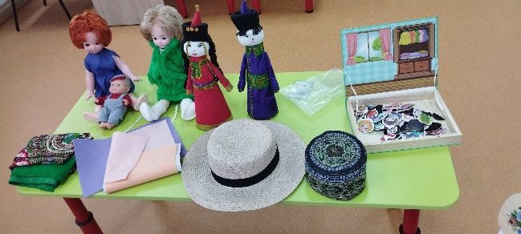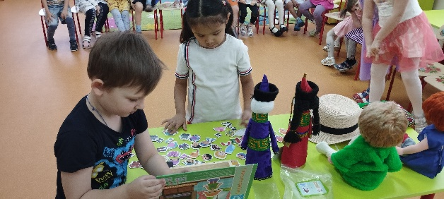

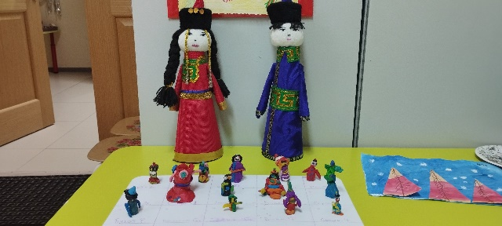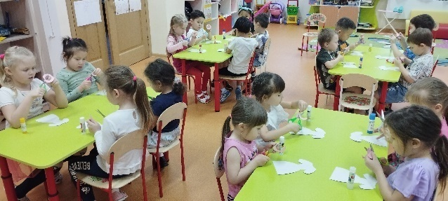

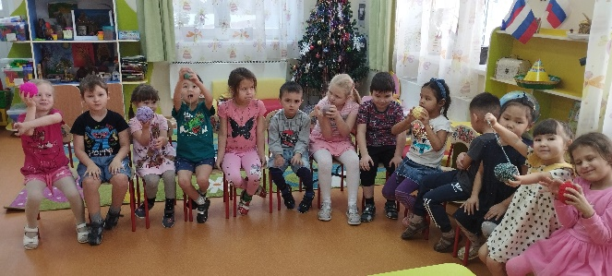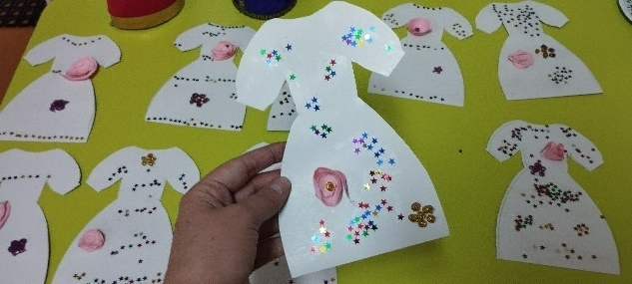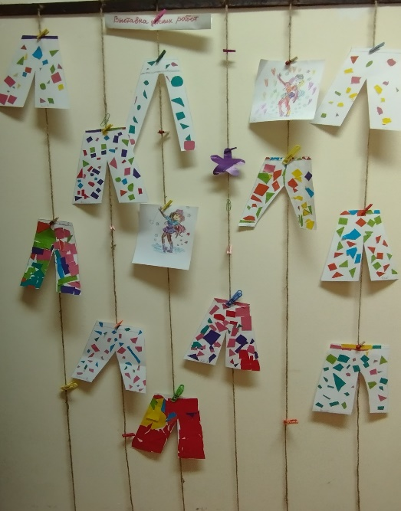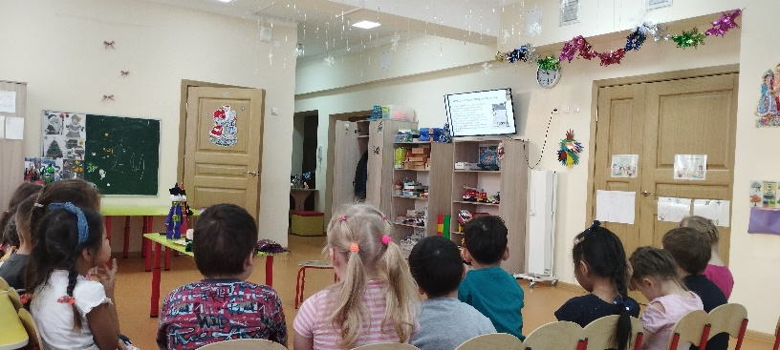

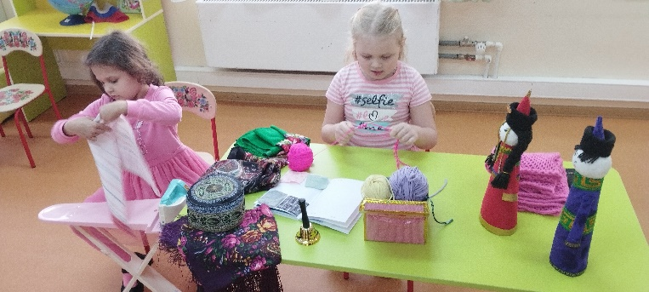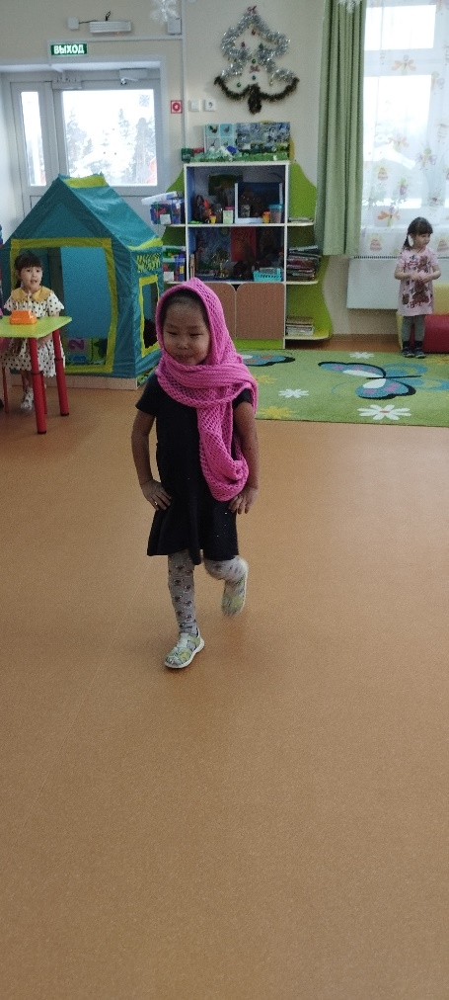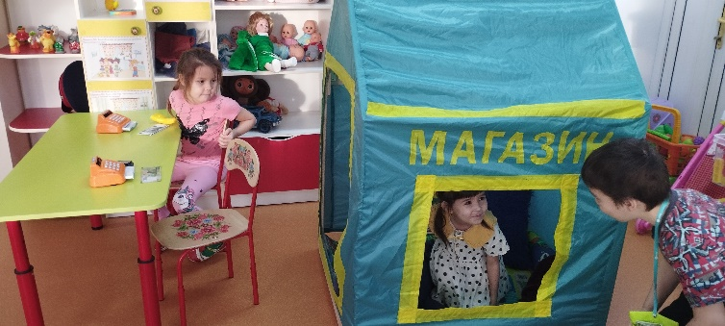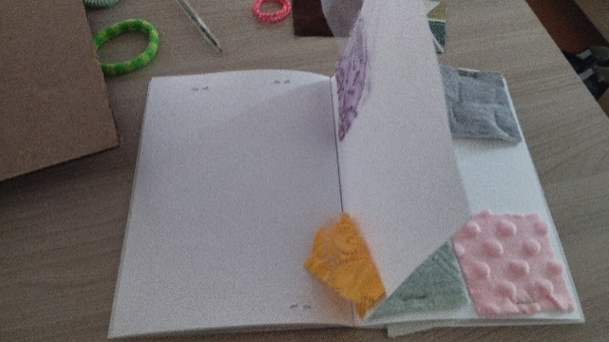

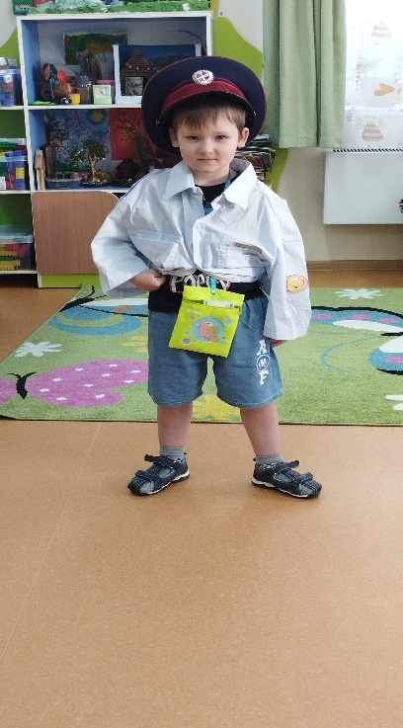

Приложение 2

***Конспект НОД старшая группа по теме «Одежда»***

*Составила: воспитатель Цыренова А.М.*

*Д/с № 47 «Елочка» г. Улан-удэ*

***Цель:****Расширение и уточнение представлений детей об одежде.*

***Задачи:***

***Образовательные:*** *Учить образовывать существительные множественного числа; учить образовывать качественные прилагательные; учить согласовывать существительные в роде, числе; учить отгадывать загадки.*

***Развивающие:*** *Формирование навыков сотрудничества, взаимопонимания,доброжелательности, сам обстоятельности, инициативности, ответственности.*

***Воспитательные:*** *Развитие зрительного внимания и восприятия, речевого слуха и фонематического воспринятая, памяти, тонкой и общей моторики, координации речи с движением,*

***Ход занятия:***

***Организационный момент.***

*Воспитатель: Здравствуйте, ребята.*

*- Сядет тот, кто отгадает загадку, а картинки ваги помогут в этом.*

*1. Пять чуланов, одна дверь.*

*Чтоб не мерзнуть, пять ребят*

*По чуланчикам сидят. (перчатки)*

*2. В дом войдя, оденьте тапки;*

*А с голов снимите...(шапки).*

*3. Дождик, посильнее плачь,*

*Я надену новый...(плащ).*

*4. У девчонки Любочки*

*Модные все...(юбочки).*

*5. Не галстук он, не воротник,*

*А шею обнимать привык.*

*Но не всегда, а лишь тогда,*

*Когда бывают холода. (шарф)*

***Введение в тему.***

*Воспитатель: - О чем мы сегодня будем говорить?*

*Постановка проблемной ситуации.*

*Воспитатель: Для чего нужна одежда?*

*Дети: Одежда защищает человека от холода, жары, пыли, различных травм, одежда украшает человека.*

***История возникновения одежды.***

*Ребята, посмотрите на экран давным - давно люди жили в пещерах. И у них*

*не было телевизора и Интернета, но одежда у них была с давних времён. Её делали из шкур животных, добытых на охоте.*

*Воспитатель: А сейчас у нас много одежды. И. человек меняет свою одежду в зависимости от времени года.*

*Скажите, какое сейчас время года?*

*Дети: Сейчас осень.*

*Воспитатель: Какие осенние месяцы вы знаете? Назовите их?*

*Дети: Сентябрь, октябрь, ноябрь.*

*Воспитатель: Назовите первый месяц осени?*

*Дети: Сентябрь.*

*Воспитатель: А какой второй:*

*Дети: Октябрь.*

*Воспитатель: А третий?*

*Дети: Ноябрь.*

*Воспитатель: Значит, сколько всего осенних месяцев?*

*Дети: Три.*

*Воспитатель: Молодцы*

***Игра «Один — много» (с мячом)***

*- Пришло время поиграть с мячом.*

*Мы — волшебники немного*

*Был один, а станет много:*

*Шарф…, рубашка…, носок…, перчатка…, шапка…, юбка…*

***Пальчиковая гимнастика «Одежда»***

*Раз, два, три. четыре, пять – (Последовательно соединяют пальцы*

*Будем вещи мы стирать: одной руки с пальцами другой рук),*

*Платье, брюки и носочки,*

*Юбку, кофточку, платочки.*

*Шарф и шапку не забудем -*

*Их стирать мы тоже будем,*

*Воспитатель: - Ребята посмотрите внимательно какая бывает одежда зимой - зимняя,правильно. А осенью осенняя, для занятий спортом -спортивная, ребята а дети носят одежды какую? Детскую, молодцы!*

***Игра «Назови ласково»***

*Воспитатель: - Ребята к нам пришла маленькая пещерная девочка и просит подобрать ей одежду. Поможем ей? (Большое платье - маленькое платьице, большие носки- маленькие носочки...)*

***Физминутка***

*Мы зимой гуляли - шубы надевали,*

*Шубы надевали и в снежки играли.*

*Мы весной гуляли - плащи надевали,*

*Плащи надевали - лужицы считали.*

*Летом мы гуляли - шорты надевали,*

*Летом мы гуляли - платья надевали,*

*По лугу ходили - бабочек ловили.*

***Д/и «Четвёртый лишний»***

*Воспитатель: - Ребята посмотрите внимательно здесь 4 картинки: но одна из них лишняя:*

*летняя одежде - зимняя шапка*

*одежда для девочки - тапочки*

*кофточки - майка*

*летняя одежда - куртка*

*молодцы все правильно сделали.*

*Воспитатель: - А у меня на столе есть картинки с изображением одежды, на которых чего то не хватает.*

*- Хотите посмотреть?*

*Тогда садитесь за столы.*

*Воспитатель раздает картинки с изображением одежды.*

*Воспитатель: - Ребята, пожалуйста. помогите мне нарисовать недостающие части одежды.*

*Все справились с заданием?*

*Молодцы!*

*Воспитатель: - О чем беседовали? Чем занимались на занятии?*

*Что больше всего запомнилось?*

*Приложение 3*

***Пословицы и поговорки об одежде***

* *По одежке протягивай ножки.*
* *По одежке встречают, по уму провожают.*
* *Один наряд и в пир, и в мир, и в добры люди.*
* *Вырядился как шут горохрвый.*
* *Без порток, а в шляпе.*
* *Одет хуже огородного пугала.*
* *Салоп на меху, а рыльце в пуху.*
* *Один салопчик да и тот подбит ветром.*
* *Курочку не накормишь, а девушку не нарядишь.*
* *Два обеда враз не съешь и два платья не наденешь.*
* *Сапоги с одной ноги, да и те без подметок.*
* *Тяжелы барские обноски.*
* *Приобуть, приодеть, так и есть на что глядеть.*
* *Наряди пень в ясный день, так и он хорош.*
* *Имеет доху на рыбьем меху.*
* *Нечем грешное тело прикрыть.*
* *Не одежда красит человека, а человек одежду.*
* *Ни рожи, ни кожи, да в богатой одёже.*
* *Соболья шуба впереди себе двери открывает.*
* *Коль зашла пола за полу, так и зашла, а не зашла — не натянешь.*
* *Не дорого дан, не больно и жаль.*
* *Как принарядился, так и возгордился.*
* *Не все наряды в отраду, а иных и вовсе не надо.*
* *Ношено — переношено и брошено.*
* *Платье новое да заплаты старые.*
* *Портниха подгадит, утюг разгладит.*
* *Сапожник без сапог, портной без порток.*
* *Достались от жилетки рукава.*
* *Неладно скроен, да крепко сшит.*
* *Укоротишь — не воротишь.*
* *Гол, как сокол.*
* *Одежда лучше новая, а друг — старый.*

***Стихи об одежде***

***ОДЕЖДА*** *Панталоны, фрак, жилет –   
Этих слов сегодня нет.  
А любой одежды  вид  
Называется «прикид».* ***ГАЛСТУК****Как повяжешь галстук – береги его,  
На него не капай сдуру ничего.  
И хоть цветом с знаменем он не одного,   
У  Версаче дорого слупят за  него.****ПИДЖАК****Он снял решительно пиджак наброшенный,  
Хотя прохожий  зверски дрался, как назло.  
Давно разыскивал пиджак хороший он,  
И, наконец, ему сегодня повезло.****ПЛАТЬЕ*** *Пошила платье белое, когда весна пришла,  
А лавочка, где села я, окрашена была.  
Не любят скромной классики работники бригад  
И дарят нам неистовый пятнистый авангард.* ***БРЮКИ*** *Не кладите в брючки ручки,  
Это неинтеллигентно.  
Можно сунуть ручки в брючки,  
Но в чужие. Незаметно.****ЮБКА*** *Синенькая юбочка,   
Черт-те что в косе.  
Любочка под юбочку   
Приглашает всех.* ***МАКИНТОШ*** *Как удобен макинтош был и хорош,  
Что  по праздникам он с шиком надевал.  
Дал он Жоре подержать свой макинтош   
И с тех пор его он больше не видал.*

***Загадки по теме «Одежда, обувь»***

***Задание 1.*** *Прочитать и выучить стихотворение.*

*Дождик, дождик — кап-кап-кап, мокрые дорожки.*

*Нам нельзя идти гулять, мы промочим ножки.*

***Задание 2.*** *Отгадать* ***загадки*** *и выучить по выбору.*

*©Меня часто зовут, ожидаются, А приду — от меня укрываются.*

*(Дождь)*

*© Из-под крыши крыша под дождик вышла.*

*(Зонт)*

*© Всегда шагаем мы вдвоем, похожие как братья. Мы за обедом под столом, а ночью — под кро­ватью. (Туфли)*

*© Чтоб не мерзнуть, пять ребят в печке вязаной сидят (Перчатки)*

*© Если дождик, мы не тужим — бойко шлепаем по лужам*

*Будет солнышко сиять — нам под вешалкой стоять (Сапоги)*

*© Сижу верхом, не ведаю на ком.*

*Знакомца встречу — соскочу, привечу.*

*(Шапка)*